**Лабораторная работа №2 Приложение – Простой калькулятор**

Наша цель: разработать мобильное приложение «Калькулятор»

**Ссылка на видео** <https://youtu.be/h_zy9tPhX28>

**1. Интерфейс**

На рисунке 1 продемонстрирован интерфейс нашего приложения

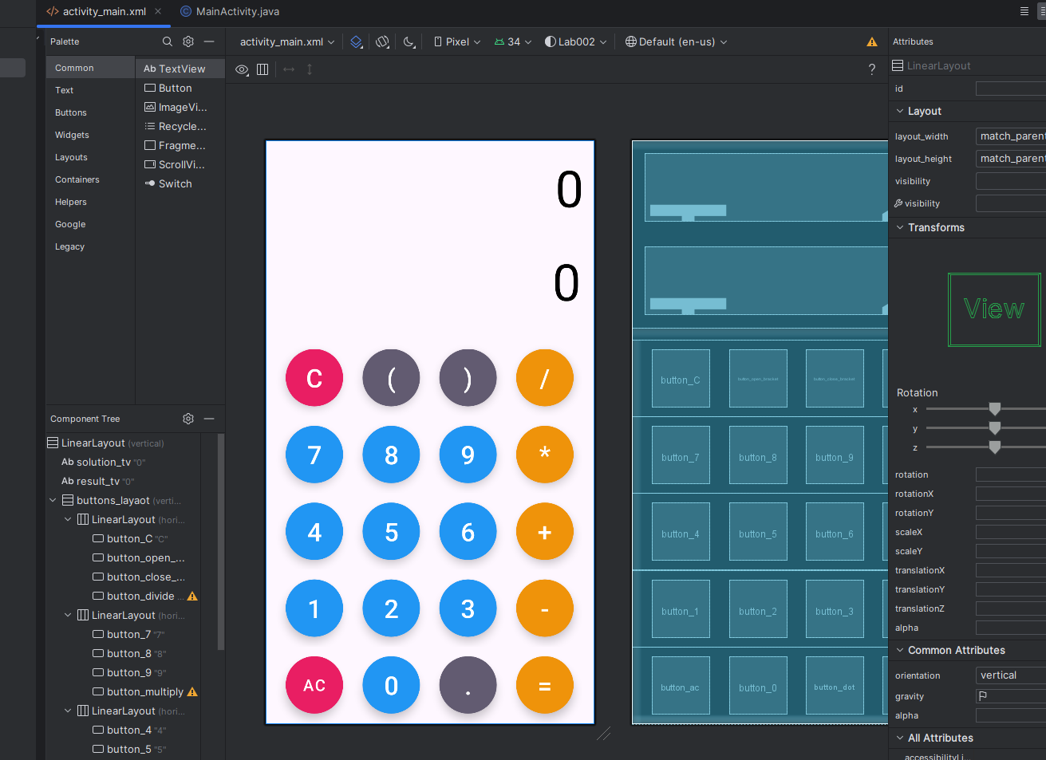

*Рисунок 1*

XAML код данного приложения

<LinearLayout xmlns:android="http://schemas.android.com/apk/res/android"  
 xmlns:app="http://schemas.android.com/apk/res-auto"  
 xmlns:tools="http://schemas.android.com/tools"  
 android:layout_width="match_parent"  
 android:layout_height="match_parent"  
 android:orientation="vertical"  
 tools:context=".MainActivity">  
  
 <TextView  
 android:id="@+id/solution_tv"  
 android:layout_width="383dp"  
 android:layout_height="wrap_content"  
 android:layout_marginStart="16dp"  
 android:layout_marginLeft="16dp"  
 android:layout_marginTop="16dp"  
 android:layout_marginEnd="16dp"  
 android:layout_marginRight="16dp"  
 android:layout_marginBottom="16dp"  
 android:text="0"  
 android:textAlignment="textEnd"  
 android:textColor="@color/black"  
 android:textSize="64dp" />  
  
 <TextView  
 android:id="@+id/result_tv"  
 android:layout_width="match_parent"  
 android:layout_height="wrap_content"  
 android:layout_margin="16dp"  
 android:text="0"  
 android:textAlignment="textEnd"  
 android:textColor="@color/black"  
 android:textSize="64dp" />  
  
  
 <LinearLayout  
 android:id="@+id/buttons_layaot"  
 android:layout_width="match_parent"  
 android:layout_height="match_parent"  
 android:gravity="bottom"  
 android:orientation="vertical">  
  
  
 <LinearLayout  
 android:layout_width="match_parent"  
 android:layout_height="wrap_content"  
 android:gravity="center"  
 android:orientation="horizontal">  
  
 <com.google.android.material.button.MaterialButton  
 android:id="@+id/button_C"  
 style="@style/Widget.MaterialComponents.ExtendedFloatingActionButton"  
 android:layout_width="72dp"  
 android:layout_height="72dp"  
 android:layout_margin="12dp"  
 android:text="C"  
 android:textColor="@color/white"  
 android:textSize="32dp"  
 app:backgroundTint="#E91E63"  
 app:cornerRadius="36dp" />  
  
 <com.google.android.material.button.MaterialButton  
 android:id="@+id/button_open_bracket"  
 style="@style/Widget.MaterialComponents.ExtendedFloatingActionButton"  
 android:layout_width="72dp"  
 android:layout_height="72dp"  
 android:layout_margin="12dp"  
 android:text="("  
 android:textColor="@color/white"  
 android:textSize="32dp"  
 app:cornerRadius="36dp" />  
  
 <com.google.android.material.button.MaterialButton  
 android:id="@+id/button_close_bracket"  
 style="@style/Widget.MaterialComponents.ExtendedFloatingActionButton"  
 android:layout_width="72dp"  
 android:layout_height="72dp"  
 android:layout_margin="12dp"  
 android:text=")"  
 android:textColor="@color/white"  
 android:textSize="32dp"  
 app:cornerRadius="36dp" />  
  
 <com.google.android.material.button.MaterialButton  
 android:id="@+id/button_divide"  
 style="@style/Widget.MaterialComponents.ExtendedFloatingActionButton"  
 android:layout_width="72dp"  
 android:layout_height="72dp"  
 android:layout_margin="12dp"  
 android:text="/"  
 android:textColor="@color/white"  
 android:textSize="32dp"  
 app:backgroundTint="#EF930A"  
 app:cornerRadius="36dp" />  
 </LinearLayout>  
  
 <LinearLayout  
 android:layout_width="match_parent"  
 android:layout_height="wrap_content"  
 android:gravity="center"  
 android:orientation="horizontal">  
  
 <com.google.android.material.button.MaterialButton  
 android:id="@+id/button_7"  
 style="@style/Widget.MaterialComponents.ExtendedFloatingActionButton"  
 android:layout_width="72dp"  
 android:layout_height="72dp"  
 android:layout_margin="12dp"  
 android:text="7"  
 android:textColor="@color/white"  
 android:textSize="32dp"  
 app:backgroundTint="#2196F3"  
 app:cornerRadius="36dp" />  
  
 <com.google.android.material.button.MaterialButton  
 android:id="@+id/button_8"  
 style="@style/Widget.MaterialComponents.ExtendedFloatingActionButton"  
 android:layout_width="72dp"  
 android:layout_height="72dp"  
 android:layout_margin="12dp"  
 android:text="8"  
 android:textColor="@color/white"  
 android:textSize="32dp"  
 app:backgroundTint="#2196F3"  
 app:cornerRadius="36dp" />  
  
 <com.google.android.material.button.MaterialButton  
 android:id="@+id/button_9"  
 style="@style/Widget.MaterialComponents.ExtendedFloatingActionButton"  
 android:layout_width="72dp"  
 android:layout_height="72dp"  
 android:layout_margin="12dp"  
 android:text="9"  
 android:textColor="@color/white"  
 android:textSize="32dp"  
 app:backgroundTint="#2196F3"  
 app:cornerRadius="36dp" />  
  
 <com.google.android.material.button.MaterialButton  
 android:id="@+id/button_multiply"  
 style="@style/Widget.MaterialComponents.ExtendedFloatingActionButton"  
 android:layout_width="72dp"  
 android:layout_height="72dp"  
 android:layout_margin="12dp"  
 android:text="*"  
 android:textColor="@color/white"  
 android:textSize="32dp"  
 app:backgroundTint="#EF930A"  
 app:cornerRadius="36dp" />  
 </LinearLayout>  
  
 <LinearLayout  
 android:layout_width="match_parent"  
 android:layout_height="wrap_content"  
 android:gravity="center"  
 android:orientation="horizontal">  
  
 <com.google.android.material.button.MaterialButton  
 android:id="@+id/button_4"  
 style="@style/Widget.MaterialComponents.ExtendedFloatingActionButton"  
 android:layout_width="72dp"  
 android:layout_height="72dp"  
 android:layout_margin="12dp"  
 android:text="4"  
 android:textColor="@color/white"  
 android:textSize="32dp"  
 app:backgroundTint="#2196F3"  
 app:cornerRadius="36dp" />  
  
 <com.google.android.material.button.MaterialButton  
 android:id="@+id/button_5"  
 style="@style/Widget.MaterialComponents.ExtendedFloatingActionButton"  
 android:layout_width="72dp"  
 android:layout_height="72dp"  
 android:layout_margin="12dp"  
 android:text="5"  
 android:textColor="@color/white"  
 android:textSize="32dp"  
 app:backgroundTint="#2196F3"  
 app:cornerRadius="36dp" />  
  
 <com.google.android.material.button.MaterialButton  
 android:id="@+id/button_6"  
 style="@style/Widget.MaterialComponents.ExtendedFloatingActionButton"  
 android:layout_width="72dp"  
 android:layout_height="72dp"  
 android:layout_margin="12dp"  
 android:text="6"  
 android:textColor="@color/white"  
 android:textSize="32dp"  
 app:backgroundTint="#2196F3"  
 app:cornerRadius="36dp" />  
  
 <com.google.android.material.button.MaterialButton  
 android:id="@+id/button_plus"  
 style="@style/Widget.MaterialComponents.ExtendedFloatingActionButton"  
 android:layout_width="72dp"  
 android:layout_height="72dp"  
 android:layout_margin="12dp"  
 android:text="+"  
 android:textColor="@color/white"  
 android:textSize="32dp"  
 app:backgroundTint="#EF930A"  
 app:cornerRadius="36dp" />  
 </LinearLayout>  
  
 <LinearLayout  
 android:layout_width="match_parent"  
 android:layout_height="wrap_content"  
 android:gravity="center"  
 android:orientation="horizontal">  
  
 <com.google.android.material.button.MaterialButton  
 android:id="@+id/button_1"  
 style="@style/Widget.MaterialComponents.ExtendedFloatingActionButton"  
 android:layout_width="72dp"  
 android:layout_height="72dp"  
 android:layout_margin="12dp"  
 android:text="1"  
 android:textColor="@color/white"  
 android:textSize="32dp"  
 app:backgroundTint="#2196F3"  
 app:cornerRadius="36dp" />  
  
 <com.google.android.material.button.MaterialButton  
 android:id="@+id/button_2"  
 style="@style/Widget.MaterialComponents.ExtendedFloatingActionButton"  
 android:layout_width="72dp"  
 android:layout_height="72dp"  
 android:layout_margin="12dp"  
 android:text="2"  
 android:textColor="@color/white"  
 android:textSize="32dp"  
 app:backgroundTint="#2196F3"  
 app:cornerRadius="36dp" />  
  
 <com.google.android.material.button.MaterialButton  
 android:id="@+id/button_3"  
 style="@style/Widget.MaterialComponents.ExtendedFloatingActionButton"  
 android:layout_width="72dp"  
 android:layout_height="72dp"  
 android:layout_margin="12dp"  
 android:text="3"  
 android:textColor="@color/white"  
 android:textSize="32dp"  
 app:backgroundTint="#2196F3"  
 app:cornerRadius="36dp" />  
  
 <com.google.android.material.button.MaterialButton  
 android:id="@+id/button_minus"  
 style="@style/Widget.MaterialComponents.ExtendedFloatingActionButton"  
 android:layout_width="72dp"  
 android:layout_height="72dp"  
 android:layout_margin="12dp"  
 android:text="-"  
 android:textColor="@color/white"  
 android:textSize="32dp"  
 app:backgroundTint="#EF930A"  
 app:cornerRadius="36dp" />  
 </LinearLayout>  
  
 <LinearLayout  
 android:layout_width="match_parent"  
 android:layout_height="wrap_content"  
 android:gravity="center"  
 android:orientation="horizontal">  
  
 <com.google.android.material.button.MaterialButton  
 android:id="@+id/button_ac"  
 style="@style/Widget.MaterialComponents.ExtendedFloatingActionButton"  
 android:layout_width="72dp"  
 android:layout_height="72dp"  
 android:layout_margin="12dp"  
 android:text="AC"  
 android:textColor="@color/white"  
 android:textSize="20dp"  
 app:backgroundTint="#E91E63"  
 app:cornerRadius="36dp" />  
  
 <com.google.android.material.button.MaterialButton  
 android:id="@+id/button_0"  
 style="@style/Widget.MaterialComponents.ExtendedFloatingActionButton"  
 android:layout_width="72dp"  
 android:layout_height="72dp"  
 android:layout_margin="12dp"  
 android:text="0"  
 android:textColor="@color/white"  
 android:textSize="32dp"  
 app:backgroundTint="#2196F3"  
 app:cornerRadius="36dp" />  
  
 <com.google.android.material.button.MaterialButton  
 android:id="@+id/button_dot"  
 style="@style/Widget.MaterialComponents.ExtendedFloatingActionButton"  
 android:layout_width="72dp"  
 android:layout_height="72dp"  
 android:layout_margin="12dp"  
 android:text="."  
 android:textColor="@color/white"  
 android:textSize="32dp"  
 app:cornerRadius="36dp" />  
  
 <com.google.android.material.button.MaterialButton  
 android:id="@+id/button_equals"  
 style="@style/Widget.MaterialComponents.ExtendedFloatingActionButton"  
 android:layout_width="72dp"  
 android:layout_height="72dp"  
 android:layout_margin="12dp"  
 android:text="="  
 android:textColor="@color/white"  
 android:textSize="32dp"  
 app:backgroundTint="#EF930A"  
 app:cornerRadius="36dp" />  
 </LinearLayout>  
  
  
 </LinearLayout>  
</LinearLayout>

**2. Дополнительная ссылка**

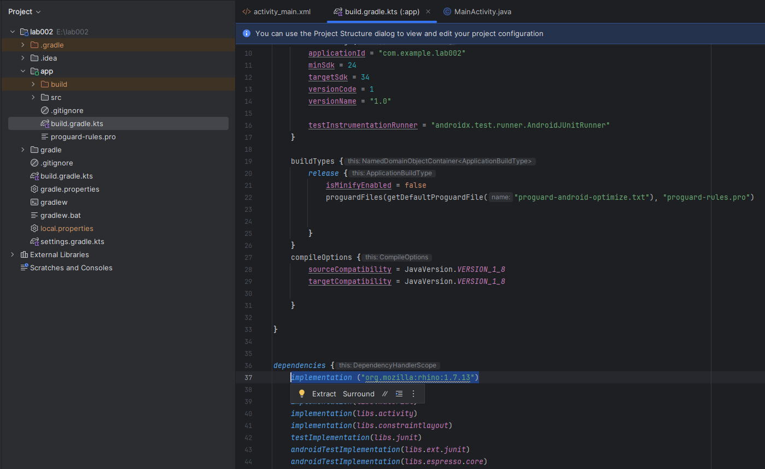На рисунке 2 показано где нужно размещать ссылку

*Рисунок 2*

Для этого надо нажать на «Gradle Scripts». Она находится слева. А затем нажать на «build.gradle.kts». И в «dependencies» вставить эту ссылку

implementation ("org.mozilla:rhino:1.7.13")

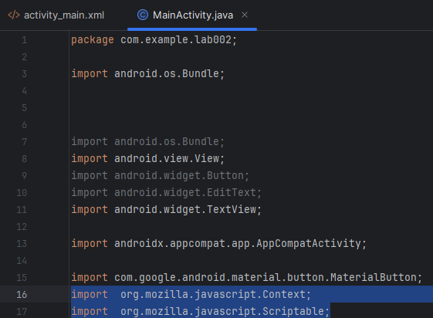На рисунке 3 показано, что нужно вставить в «import»

После того как добавили ссылку, в «import» надо будет написать 2 строчки

import org.mozilla.javascript.Context;  
import org.mozilla.javascript.Scriptable;

**2. Программный код**

package com.example.lab002;  
  
import android.os.Bundle;  
  
  
  
import android.os.Bundle;  
import android.view.View;  
import android.widget.Button;  
import android.widget.EditText;  
import android.widget.TextView;  
  
import androidx.appcompat.app.AppCompatActivity;  
  
import com.google.android.material.button.MaterialButton;  
import org.mozilla.javascript.Context;  
import org.mozilla.javascript.Scriptable;  
  
  
  
  
 public class MainActivity extends AppCompatActivity implements View.OnClickListener {  
 TextView resultTv, solutionTv;  
 MaterialButton buttonC, buttonBrackOpen, buttonBrackClose;  
 MaterialButton buttonDivide, buttonMultiply, buttonPlus, buttonMinus, buttonEquals;  
 MaterialButton button0, button1, button2, button3, button4, button5, button6, button7, button8, button9;  
 MaterialButton buttonAC, buttonDot;  
  
  
 @Override  
 protected void onCreate(Bundle savedInstanceState) {  
 super.onCreate(savedInstanceState);  
 setContentView(R.layout.*activity_main*);  
 resultTv = findViewById(R.id.*result_tv*);  
 solutionTv = findViewById(R.id.*solution_tv*);  
  
 assignId(buttonC, R.id.*button_C*);  
 assignId(buttonBrackOpen, R.id.*button_open_bracket*);  
 assignId(buttonBrackClose, R.id.*button_close_bracket*);  
 assignId(buttonDivide, R.id.*button_divide*);  
 assignId(buttonMultiply, R.id.*button_multiply*);  
 assignId(buttonPlus, R.id.*button_plus*);  
 assignId(buttonMinus, R.id.*button_minus*);  
 assignId(buttonEquals, R.id.*button_equals*);  
 assignId(button0, R.id.*button_0*);  
 assignId(button1, R.id.*button_1*);  
 assignId(button2, R.id.*button_2*);  
 assignId(button3, R.id.*button_3*);  
 assignId(button4, R.id.*button_4*);  
 assignId(button5, R.id.*button_5*);  
 assignId(button6, R.id.*button_6*);  
 assignId(button7, R.id.*button_7*);  
 assignId(button8, R.id.*button_8*);  
 assignId(button9, R.id.*button_9*);  
 assignId(buttonAC, R.id.*button_ac*);  
 assignId(buttonDot, R.id.*button_dot*);  
 }  
  
 void assignId(MaterialButton btn, int id) {  
 btn = findViewById(id);  
 btn.setOnClickListener(this);  
 }  
  
 @Override  
 public void onClick(View view) {  
  
 MaterialButton button = (MaterialButton) view;  
 String buttonText = button.getText().toString();  
 String dataToCalculate = solutionTv.getText().toString();  
  
 if (buttonText.equals("AC")) {  
 solutionTv.setText("");  
  
 resultTv.setText("0");  
 return;  
 }  
 if (buttonText.equals("=")) {  
  
 solutionTv.setText(resultTv.getText());  
 return;  
 }  
  
 if (buttonText.equals("C")) {  
 if (solutionTv.getText().length() <= 1) {  
 resultTv.setText("0");  
 solutionTv.setText("");  
 return;  
 }  
 dataToCalculate = dataToCalculate.substring(0, dataToCalculate.length() - 1);  
 } else {  
 dataToCalculate = dataToCalculate + buttonText;  
 }  
  
  
 solutionTv.setText(dataToCalculate);  
  
  
 String finalResult = getResult(dataToCalculate);  
  
 if (!finalResult.equals("Err")) {  
 resultTv.setText(finalResult);  
 }  
 }  
  
 String getResult(String data) {  
 try {  
 Context context = Context.*enter*();  
 context.setOptimizationLevel(-1);  
 Scriptable scriptable = context.initStandardObjects();  
 String finalResult = context.evaluateString(scriptable, data, "Javascript", 1, null).toString();  
  
 if (finalResult.endsWith(".0")) {  
  
 finalResult = finalResult.replace(".0", "");  
 }  
  
 return finalResult;  
 } catch (Exception e) {  
 return "Err";  
 }  
 }  
 }